Oggetto | Magazzino | In uso | Descrizione | Misure
deambulatore 120002  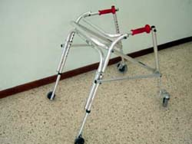 | -n° ricevuta: 0793  -collocazione: magazzino  -data: 24/09/13  -n° inventario provveditorato: 91782120 |  | deambulatore con rotelle posteriori auto frenanti, anteriori piroettanti, regolabile in altezza | larghezza impugnatore 45
deambulatore 120023  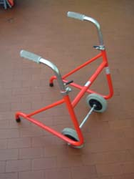 | -n° ricevuta: dato non disponibile  -collocazione: magazzino  -data: 20/05/05 |  | deambulatore regolabile in altezza | altezza 55/80; base 43x40
deambulatore 120024  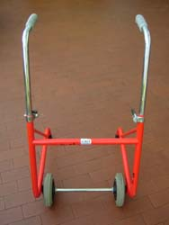 | -n° ricevuta: dato non disponibile  -collocazione: magazzino  -data: 20/05/05  -n° inventario provveditorato: 9152364 |  | deambulatore regolabile in altezza | altezza 55/80; base 43x40
girello 120027  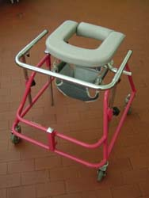 | -n° ricevuta: dato non disponibile  -collocazione: magazzino  -data: 23/05/05  -n° inventario provveditorato: 91860682 |  | girello deambulatore regolabile in altezza, poggia mani regolabile | altezza 60/95; seduta 25x25; ingombro 60x60
girello 120028  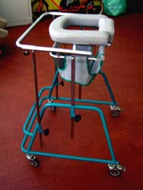 | -n° ricevuta: dato non disponibile  -collocazione: magazzino  -data: 23/05/05 |  | girello deambulatore regolabile in altezza, poggia mani regolabile | altezza 60/100; seduta 30x30; ingombro 70x70
deambulatore 120043  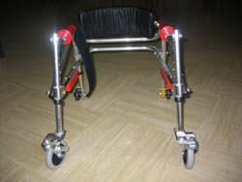 | -n° ricevuta: 0628  -collocazione: magazzino  -data: 05/10/11 |  | deambulatore con rotelle posteriori frenanti, dotato di appesantimento | piccola
deambulatore 120052 | -n° ricevuta: 0730  -collocazione: magazzino  -data: 16/11/12  -n° inventario provveditorato: 9191304 |  | deambulatore con rotelle posteriori frenanti | ingombro 50x70
passeggino 120053  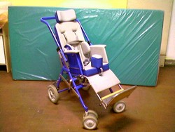 | -n° ricevuta: 0879  -collocazione: magazzino  -data: 19/09/14  -n° inventario provveditorato: 91860699 |  | passeggino con poggiatesta non contenitivo, reggibusto, divaricatore e poggiapiedi. Tutto regolabile | larghezza seduta 26; profondità seduta 30; schienale altezza 50
deambulatore 120061  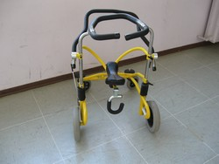 | -n° ricevuta: 1015  -collocazione: magazzino  -data:28/04/16  -n° inventario provveditorato: dato non disponibile |  | deambulatore con 4 rotelle, seduta a sellino, appoggio ascellare imbottito e appoggia mani,  tutto regolabile | ingombro 50x70, h. max da terra: sellino 49/54, barra appoggio prossimale 76/83, appoggio distale 85/92
deambulatore 120062  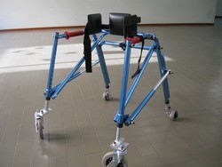 | -n° ricevuta: 1118  -collocazione: magazzino  -data:07/11/17 |  | deambulatore con rotelle posteriori frenanti regolabile in altezza, con: poggia schiena, cintura. | peso 5,4 kg., altezza manopole cm. 58/77, distanza manopole cm.38, ingombro cm.63x84
deambulatore 120063  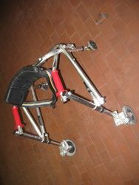 | -n° ricevuta:  -collocazione: magazzino  -data: 30/10/09 |  | deambulatore con rotelle posteriori frenanti regolabile in altezza | altezza manopole cm. 48/58, distanza manopole cm.40,
deambulatore 120070  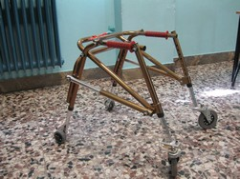 | -n° ricevuta: 1022  -collocazione: magazzino  -data: 02/09/16 |  | deambulatore con rotelle posteriori frenanti regolabile in altezza. | altezza manopole cm. 50/65, distanza manopole cm.37, prof. 30
girello 120071  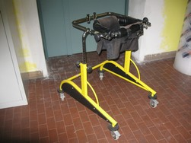 | -n° ricevuta: dato non disponibile  -collocazione: magazzino  -data: 25/09/14 |  | girello deambulatore regolabile in altezza, imbragatura imbottita con velcro girovita o ascelle larg. 27 x 20 prof. | altezza imbragatura 40/60; h busto 65/85; ingombro 90x70
passeggino 120074  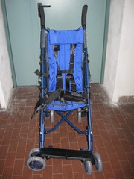 | -n° ricevuta:dato non disponibile  -collocazione: magazzino  -data: 25/01/17  -n° inventario provveditorato: 1014400 |  | passeggino con poggiatesta contenitivo, cinture di sicurezza (sistema di fissaggio per il tronco), cinture fissaggio coscia- divaricatore e poggiapiedi. Tutto regolabile e chiudibile (mod. Kometa ‘Armony’), dotato di 3 brugole. | profondità e larghezza sedile da 30,5 a 40,5 ogni 2,5 cm.,sedile regolabile dal suolo posteriormente 30.5/35,5, anteriormente da 46/51. ingombro totale piegato 113x32x30, peso a vuoto kg9, portata massima kg50
birillo 120077  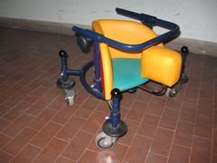 | -n° ricevuta: dato non disponibile  -collocazione: magazzino  -data: 07/11/17 |  | seggiolino triangolare con rotelle, regolabile in altezza, poggiamani regolabile e divaricatore(grande), provvisto di brugola | ingombro larg. 60 x 50 prof. altezza 18/28; seduta 35x30(profondità centrale)
deambulatore 120044  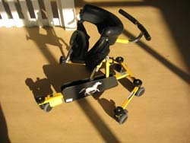 | -n° ricevuta: 1397  -collocazione: magazzino  -data: 29/08/2023  -n° inventario 9196230  N.B.: fornito senza brugola |  | deambulatore-stabilizzatore regolabile in altezza e reclinabile che permette la deambulazione in postura eretta tramite auto spinta con i piedi, offre ai piccoli la possibilità di giocare, garantendo la piena sicurezza e libertà di movimento | altezza 52/69; altezza seduta 24/38; base 70x60; portata massima Kg 30
Deambulatore/stabilizzatore 120088  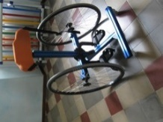 |  | -n° ricevuta: 1385  collocazione: primaria Audiofonetica  -data: 11/10/22 | Ergonomico,altamente manovrabile , si regola sull’utilizzatore , con sistema antiribaltamento, pedane fascia addominale di fissaggio. | altezza utilizzatore 50/120. Larghezza totale 60, lunghezza 70

